Handlungsanleitung

Das digitale Klassenbuch in der Weiterbildung
Dozentinnen und Dozenten sehen sich oft mit dem Problem von Fehlzeiten und Kursabbrüchen konfrontiert. Um diesem Problem zu entgegnen, wurde an der Volkshochschule Landkreis Fulda die Idee des digitalen Klassenbuches geboren. Es ist ein Unterstützungsangebot für Lernende und Lehrende, denn das Klassenbuch stellt dar, was im versäumten Kurs gelaufen ist. Die Themen und der Stoff, der verpasst wurde, kann Zuhause eingesehen und im eigenen Tempo nachgearbeitet werden. Der Anschluss an den Kurs kann weiterhin gelingen.
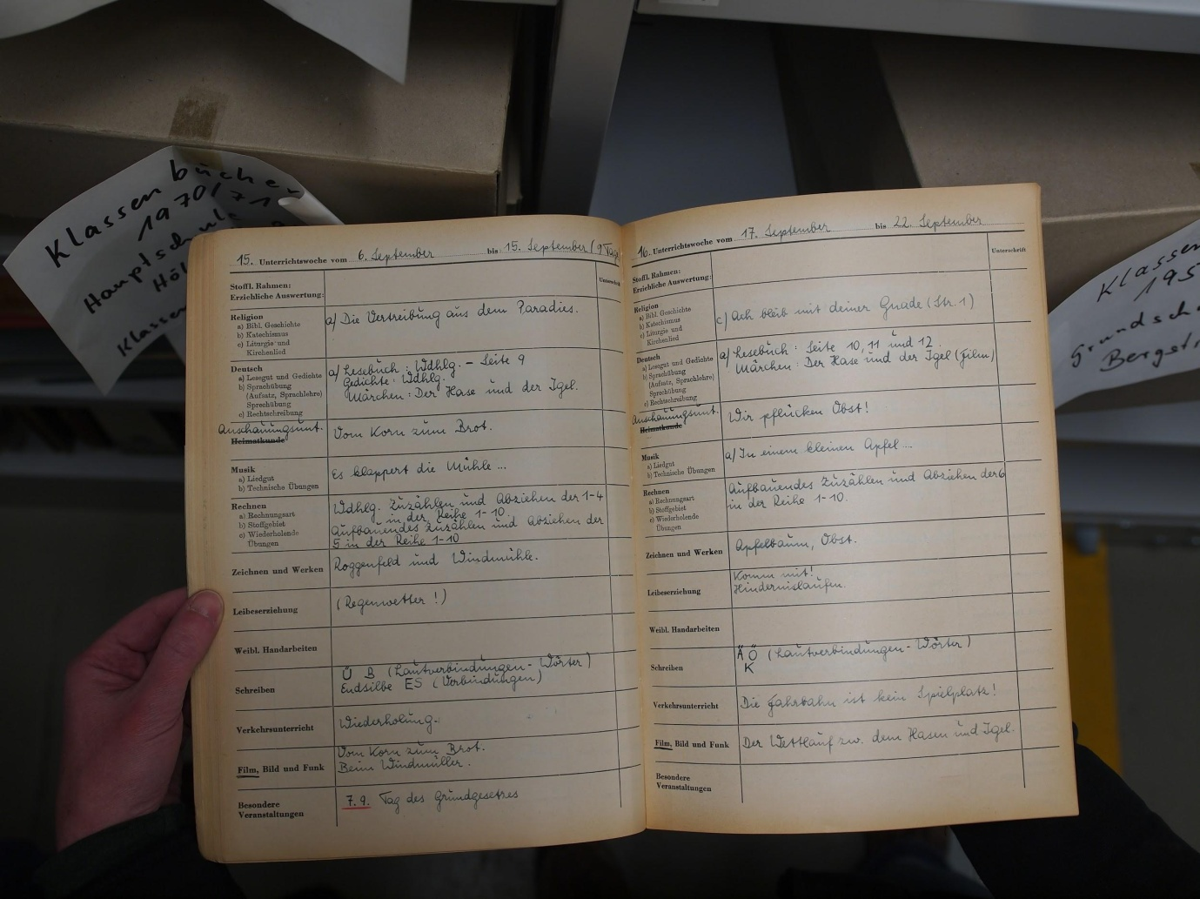
Ein analoges Klassenbuch ist nicht für alle lesbar. (Bild Klassenbuch/Arnoldius/Wikimedia, CC BY-SA
In Kursen, die über mehrere Wochen hinweg durchgeführt werden und deren Einheiten unmittelbar aufeinander aufbauen, wie etwa bei Sprach- oder EDV-Kursen, fällt der Einstieg nach einer Fehlstunde oft schwer und kann sich durch den fehlenden Anschluss demotivierend auf den Lernenden auswirken. Oftmals besteht keine Gelegenheit, nachzuvollziehen, was passiert ist. Daher gibt es auch keine Möglichkeit, die Inhalte entsprechend aufzuholen.
Das „digitale Klassenbuch“ setzt an diesem Defizit an und schafft Möglichkeiten des eigenständigen Nachlernens. Es zeigt an, was passiert ist, und gibt Anlässe, auch nach versäumten Stunden bei Präsenzveranstaltungen mit dem Kurs weiterzumachen. Die Idee zum digitalen Klassenbuch stammt von Stefan Will (Studienleiter Pädagogik an der Volkshochschule Landkreis Fulda) und wurde erstmals an der Volkshochschule Landkreis Fulda getestet. Es ist geplant, diese Idee in Zukunft weiterzuentwickeln und an anderen Stellen zu erproben.
Das digitale Klassenbuch funktioniert ganz ähnlich zu seinem analogen Pendant. Darin befinden sich der behandelte Unterrichtsstoff, Hausaufgaben und ggf. Verweise zu notwendigen Materialien. Darüber hinaus können Übersichtspläne sowie wichtige Daten zum Kursverlauf enthalten sein. Das explizite Speichern der Fehlzeiten der Teilnehmenden ist dabei aber nicht vorgesehen, denn Zweck des Klassenbuchs ist weniger Kontrolle als viel mehr Ermöglichung zum Lernen.
Der genaue Ort des Klassenbuchs erfolgt auf einer Plattform, die den Nutzern bekannt und bestenfalls bereits von ihnen genutzt wird. Im Piloten an der VHS Landkreis Fulda war die Lernplattform Moodle bereits im Einsatz. In Moodle können einzelne Kurse bzw. Kursräume mit Arbeitsmaterialien (Texte, Links, Dateien) und Lernaktivitäten (Foren, Tests, Aufgaben) angelegt werden. Die Kursleitung lädt die Teilnehmenden direkt zu diesem Moodle-Kurs ein. Die Anordnung der Inhalte und Bestandteile des Kurses stellen sich in einzelnen Dateiordnern dar.
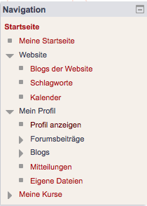
Navigation mit Ordnern (Bild: Screenshot Moodle, steht nicht unter einer freien Lizenz)
Ein Ordner erhält die Bezeichnung „Klassenbuch“. Vom Aufbau her ähnelt es einem Forum mit einzelnen Beiträgen. Nach jeder Kurseinheit erfolgt ein kleiner Textbeitrag über den Unterrichtsinhalt im Klassenbuch. Darüber hinaus können Verweise und Links auf hilfreiche Materialien gegeben sowie einzelne Dokumente für Hausaufgaben oder Übungen direkt hochgeladen werden. Die Kursteilnehmenden können sich dann diese Dokumente Zuhause herunterladen. Weiterführend können auch die Lernenden die Möglichkeit bekommen, das Klassenbuch mit interessanten Links anzureichern.
Die Arbeit mit dem digitalen Klassenbuch verfolgt nicht das Ziel, den gesamten Kurs darzustellen beziehungsweise bereitzustellen. Vielmehr stellt es einen zusätzlichen Zugang für die Teilnehmenden dar, einen Einblick zu bekommen, was im Kurs passiert ist.
Das Format ist sowohl für den Kursdurchführenden als auch für die Teilnehmenden als Einstiegsangebot für digitale Arbeitsmöglichkeiten gedacht. Mit dem Anlegen der einzelnen kleinen Klassenbucheinträge erfolgen gleichzeitig die ersten Dokumentationen des gesamten Kurses, die die Teilnehmenden jederzeit nachvollziehen und sich im Nachhinein, sortiert nach Kurseinheiten, anschauen können.
Der Einsatz erfolgt zielgerichtet als wöchentliche, regelmäßige Handlung, die für beide Seiten verhältnismäßig niedrigschwellig angelegt ist und ohne Vorkenntnisse genutzt werden kann.
Dabei kann das langsame Heranführen an das Arbeiten mit digitalen Instrumenten eine Öffnung sein und Bereitschaft für weitere Formen der Zusammenarbeit erzeugen. Andere Formen, wie Selbstlerneinheiten, Diskussionen, E-Mail-Unterstützung, können daran anschließen.
Diese neuen Formen der Zusammenarbeit und der Bereitstellung eigener und fremder Materialien erfordern gleichermaßen eine Bereitschaft, Veränderungen in der Berufspraxis zuzulassen, und setzen zusätzliche Unterstützungsangebote und Hilfestellungen voraus.

CC BY SA 3.0 Kristin Narr in Zusammenarbeit mit Stefan Will für wb-web.de

